西南科技大学成人教育学院（德阳教学站）（2021）年秋季期末试卷单〈A卷〉

课程名称：数控加工工艺与编程 专业： 层次：

学生姓名： 学号： 成绩：

考试时间：21年 月 日 共 4 页

**一、单项选择题(本大题共10小题，每小题2分，共20分)**

1. CNC 系统是指（   ）。

A、适应控制系统  B、群控系统  C、柔性制造系统  D、计算机数控系统

2. 精车时的切削用量的选择,一般是以（   ）为主

A、提高生产率    B、降低切削功率  C、保证加工质量  D、降低切削力

3. 工件上一个或几个自由度被不同的定位元件重复限制的定位称为（   ）。

A、完全定位      B、过定位       C、欠定位   D、不完全定位

4. 数控加工夹具有较高的（  ）精度。

A、粗糙度；      B、尺寸；     C、定位；     D、以上都不是。

5. 切削用量中，对刀具磨损影响最大的是（   ）。

A、切削深度         B、进给量           C、切削速度

6. 刀具磨纯标准通常都按（   ）的磨损值来制订。

A、月牙洼深度；   B、前面； C、后面；          D、刀尖。

7. 制造较高精度、切削刃形状复杂并用于切削钢材的刀具其材料选用(    )。

A、碳素合金； B、高速工具钢；  C、硬质合金； D、立方氮化硼。

8. G01在数控系统中代表(     )。

A、车螺纹； B、暂停； C、快速移动；  D、直线插补。

9. 数控系统中辅助功能指令为（    ）。

A、M指令；    B、G指令；    C、S指令；    D、T指令。

10. 数控系统中，那一组字段（地址）在加工过程中是模态的(    )。

 A、G01 F ； B、G27 G28； C、G04； D、M02。

**二、判断题(本大题共10小题，每小题1分，共10分)**

1. 数控车床具有运动传动链短，运动副的耐磨性好，摩擦损失小，润滑条件好，总体结构刚性好，抗振性好等结构特点。 （   ）

2. 硬质合金是用粉末冶金法制造的合金材料，由硬度和熔点很高的碳化物和金属粘结剂组成。 （    ）

3. 加工误差是指加工零件的实际几何参数与理想零件的几何参数的符合程度。（    ）

 4.刀具的主后刀面是与工件的待加工表面相对的表面。（     ）

5. 刀具刃倾角的功用是控制切屑的流动方向。 （     ）

6. 刀具补偿功能包括刀补的建立和刀补的执行二个阶段。（   ）

7. 机床参考点是数控机床上固有的机械原点，该点到机床坐标原点在进给坐标轴方向上的距离可以在机床出厂时设定。（     ）

8. 数控车床的刀具补偿功能有刀尖半径补偿与刀具位置补偿.（     ）

9. 在数值计算车床过程中，已按绝对坐标值计算出某运动段的起点坐标及终点坐标，以增量尺寸方式表示时，其换算公式：增量坐标值=终点坐标值-起点坐标。 （    ）

10. G00、G02、G03、G04、G90均属于模态G指令。 （     ）

**三、填空题(本大题共8小题，每空1分，共15分)**

1. 切削用量中对切削温度影响最大的是         ，其次是        ，而         影响最小。

2. 在加工过程中，定位基准的主要作用是保证加工表面之间的相互           精度。

3. 能消除工件6个自由度的定位方式，称为         。

4. 在切削过程中，工件形成三个表面：            、            、            。

5. 对刀点既是程序的起点，也是程序的终点。为了提高零件的加工精度，对刀点应尽量选在零件的          基准或         基准上。

6. 自动编程根据编程信息的输入与计算机对信息的处理方式不同，分为以            为基础的自动编程方法和以             为基础的自动编程方法。

7. 在数控加工中，刀具刀位点相对于工件运动的轨迹称为         路线。

8. 编程时的数值计算，主要是计算零件的基点和节点的坐标或刀具中心轨迹的节点和结点的坐标。直线段和圆弧段的交点和切点是          ，逼近直线段和圆弧小段轮廓曲线的交点和切点是          。

**四、简答题(本大题共5小题，每小题6分，共30分)**

1.数控加工的基本原理是什么？

2. 确定走到路线的依据是什么？

3. 数控机床的坐标轴与运动方向是如何确定的？

4. 简述刀位点、对刀点、换刀点、机床原点、工件零点的概念

5. 简述采用G92 Xa Zb指令建立工件坐标系对到的具体步骤。

**五、计算编程题(本大题共2小题，共25分。)**

1. 如图所示零件，镗孔前表面A、B、C已加工好。镗孔时，为了使工件装夹方便，选择了A面为定位基准，此时通过测量尺寸L来间接保证20±0.15，试求工序尺寸L及其上、下偏差。

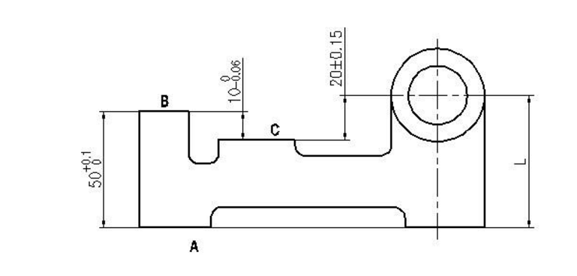

2. 编制完成如图所示工件的加工程序。

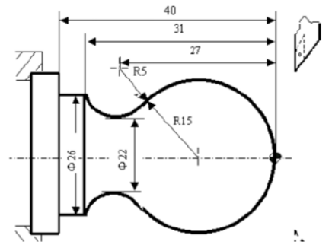

**参考资料**

一、 单选题（每题2分，共 20 分） 1-5 DCBCC 6-10 CBDAA

二、 判断题（每小题1分，共10分）

1-5 √√×√√  6-10 ×√√√×

三、 填空题（每空2分，共20分）

1、切削速度、进给量、切削深度 2、位置 3、完全定位

4、待加工表面；加工表面；已加工表面 5、设计、工艺

6、自动编程语言 、计算机绘图语言 7、加工 8、基点、节点

四、 简答题（每题6分，共30分）

1、数控加工的基本原理是什么？

答：数控加工的基本原理是把生产工（零）件的刀具和工件的合成运动分解为机床运动坐标的运动分量，由数控程序控制，自动实现刀具/工件的相对运动，按规定的加工顺序完成工（零）件的加工。

2、确定走到路线的依据是什么？ 答：影响加工精度的主要因素有：

（1)工艺系统的几何误差。包括机床、刀具和夹具等的制造误差及其磨损。  （2)工件装夹误差。

（3)工艺系统受力变形引起的误差。 （4)工艺系统受热变形引起的误差。 （5)工件残余应力引起的变形。

（6)其他误差。包括原理误差，测量误差、调整误差等。

3、数控机床的坐标轴与运动方向是如何确定的？

机床某一部件运动的正方向是增大工件和刀具之间距离的方向，即刀具原理工件的方向为轴的正方向。数控机床规定传递主切削力的轴为主轴，与主轴轴线平行或中和的坐标轴即为Z坐标轴；一般规定X坐标轴为水平方向，且垂直于Z坐标轴并平行于弓箭的装夹面；Y坐标轴垂直于X、Z坐标轴，其运动的正方向根据X、Z坐标轴的正方向，按照笛卡尔坐标系来判断。

4、简述刀位点、对刀点、换刀点、机床原点、工件零点的概念 答：1）刀位点是指刀具的定位基准点。

2）对刀点是指在数控机床上加工零件，刀具相对零件运动的起始点。对刀点也称作程序起始点或起刀点。

3）换刀点则是指加工过程中需要换刀时刀具的相对位置点。

4）机床原点(机械零点)是指机床坐标系的原点，是机床上的一个固定点。它不仅是在机床上建立工件坐标系的基准点，而且还是机床调试和加工时的基准点。随着书空机床种类型号的不同其机床原点也不同，通常车床的机床原点设正在卡盘端面与主轴中心线交点处，而铣床的机床原点则设在机床X、Y、Z三根轴正方向的运动极限位置。 5）工件零点是工件坐标系的原点。

5、简述采用G92 Xa Zb指令建立工件坐标系对到的具体步骤。 答：1）机床回参考点； 2）试切测量；（具体展开）

3）计算坐标增量；（展开如何计算）

4）对刀；（刀架中心在机床坐标系中的坐标值） 5）建立工件坐标系。

五、 计算编程题（共25分）

1、如图所示零件，镗孔前表面A、B、C已加工好。镗孔时，为了使工件装夹方便，选择了A面为定位基准，此时通过测量尺寸L来间接保证20±0.15，试求工序尺寸L及其上、下偏差。

